SMLOUVA O PRONÁJMU

uzavřená mezi

VETUNI ŠZP Nový Jičín
Sídlo: Elišky Krásnohorské 178, 742 42 Šenov u Nového Jičína

IČO: 62157124

DIČ: CZ62157124

Zástupce: Ing. Radek Haas, ředitel podniku
Pověřen k jednání: xxxxx
Bankovní spojení: Komerční banka, a.s., č.ú.: 334801/0100

(dále jen pronajímatel)

a

NEDOMYSLENO, s. r. o.
Sídlo: Na Habrové 1014/25, Hlubočepy, 152 00 Praha 5
IČO: 26423341
DIČ: CZ26423341
Zástupce: PhDr. Michal Šesták, jednatel společnosti
Bankovní spojení: Česká spořitelna, a.s., č.ú.: 131766399/0800
(dále jen nájemce)

1. Předmět smlouvy

Předmětem smlouvy je pronájem části pozemku 5214/1 v katastrální území Bystrc v místě „U Hradu“ o rozloze 59 309 m², pronájem části pozemku 2394 v katastrální území Veverská Bítýška v místě „Za Skleníkem“ o rozloze 38 878 m², pronájem části pozemku 2383 v katastrální území Veverská Bítýška o rozloze 24 794 m² (dle přiloženého nákresu, který je nedílnou součástí této smlouvy) a jejímž majitelem je VETUNI (dále jen předmět pronájmu), pro realizaci akce „Hrady CZ 2024“ – letní kulturní festival (dále jen akce), který se uskuteční v termínu 9. – 10. srpna 2024. Akce je hudebním festivalem, u kterého se počítá s účastí několika tisíc osob, jehož programovou náplň tvoří živá i reprodukovaná hudba v hlasitém provedení, interpretovaná účastníkům akce prostřednictvím zvukových aparatur.

Hudební a doprovodný program akce bude probíhat v následujících časových intervalech:
- pátek 9. 8. 2024 - začátek v 15,00 hodin, konec v 02,00 hodin dne 10. 8. 2024 (v prostorách předmětu pronájmu).
- sobota 10. 8. 2024 - začátek v 10,30 hodin, konec v 02,00 hodin dne 11. 8. 2024 (v prostorách předmětu pronájmu).
Nájemce bude předmět pronájmu využívat k následujícím účelům:
- areál pro návštěvníky akce (umístění pódií, techniky, prodejních míst atd.).
- stanové městečko (plocha pro umístění stanů návštěvníků akce).
- plocha pro odstavení automobilů návštěvníků akce.

2. Závazky pronajímatele

Pronajímatel se zavazuje, že 6. srpna 2024 v 10.00 hod. předá nájemci výše uvedený předmět pronájmu k užívání ve stavu odpovídajícím účelu pronájmu. Tímto stavem se rozumí následující:
- pozemek bude upraven travním porostem, který bude posečen. Jeho výše tak bude upravena na maximální výšku cca 5 cm. Posečená tráva bude pohrabána a odvezena mimo pozemek, tak aby netvořila ani podklad, ani překážky v podobě např. nahrabaných hromad; na pozemku se zároveň nebudou vyskytovat žádné hygienicky nevyhovující a zdraví ohrožující předměty a látky.
- příjezdové a přístupové cesty budou uvolněny, aby po nich byl možný bezproblémový průjezd osobních i nákladních automobilů.
- pronajímatel neodpovídá za stav povrchu pronajatého pozemku v případě nepříznivých klimatických podmínek.

3. Závazky nájemce

Nájemce se zavazuje užívat předmět pronájmu v souladu s obecně závaznými právními předpisy a to zejména s ohledem na to, aby na předmětu pronájmu nevznikly trvalé a nevratné škody, ani škody dalším osobám. Veškeré přístupové cesty do areálu a v areálu budou volné pro přístup hasičské techniky.
Nájemce se zavazuje předat zpět předmět pronájmu pověřené osobě za pronajímatele nejpozději dne 12. srpna 2024 do 18.00 hod. v uklizeném stavu. Odpady vyprodukované v průběhu akce odstraní nebo zajistí odstranění nájemce, nedohodne-li se s pronajimatelem jinak.
V případě nepříznivých klimatických podmínek bude nájemce minimalizovat trvalé poškození pozemku např. využitím náhradních parkovacích ploch.
Nájemce poskytne pronajímateli 12 ks volných vstupenek pro kontrolní a interní účely pronajímatele a umožní držitelům těchto vstupenek bezplatný vstup na akci.
Nájemce zajistí dostatečný počet pořadatelské služby, dostatečný počet mobilních WC a dalšího hygienického zázemí.
Nájemce prohlašuje, že má zajištěna všechna potřebná povolení k zajištění této akce a nedojde k porušení platných právních norem.

4. Platební podmínky

Pronájem předmětu pronájmu uvedeného v bodě č. 1. této smlouvy poskytne pronajímatel nájemci za cenu 150.000,- Kč (bez DPH), slovy: jedno sto padesát tisíc korun. Úhradu vč. příslušného DPH provede nájemce na účet č. 334801/0100 na základě vystaveného daňového dokladu pro platbu před převzetím pozemků nájemcem od pronajímatele do dočasného nájmu.
Předmětem platebních podmínek je kauce ve výši 20.000,- Kč složená do pokladny ÚVS Nový Dvůr při převzetí pozemku nájemcem a vratná okamžitě po předání pozemku v odpovídajícím stavu pronajímateli.
V případě neodstranění závad zjištěných při vrácení pozemku do 5 dnů od ukončení akce kauce propadá pronajímateli.

5. Odpovědné (pověřené) osoby

Odpovědnou (pověřenou) osobou za pronajímatele je ustanoven xxxxx, mob. tel.: xxxxx. Odpovědnou (pověřenou) osobou za nájemce je ustanoven xxxxx, mob. tel.: xxxxx a xxxxx, mob. tel.: xxxxx.

6. Ostatní ujednání

Tato smlouva nabývá platnosti dnem jejího podpisu oprávněnými zástupci obou smluvních stran, účinnosti dnem jejího uveřejnění v registru smluv dle § 6 zákona č. 340/2015 Sb.

Tuto smlouvu lze měnit a doplňovat pouze písemnými, vzestupně číslovanými dodatky, které budou za dodatek smlouvy výslovně označeny a podepsány oprávněnými zástupci smluvních stran.

Na otázky výslovně neupravené v této smlouvě se použijí ustanovení občanského zákoníku.

Tato smlouva je vyhotovena ve 2 vyhotoveních s platností originálu, z nichž každá smluvní strana obdrží po 1 vyhotovení.

Smluvní strany prohlašují, že se pečlivě seznámily s obsahem této smlouvy, smlouvě rozumí, souhlasí se všemi jejími částmi a jsou si vědomy veškerých práv a povinností, z této smlouvy vyplývajících, na důkaz toho připojují své podpisy.

V Šenově u Nového Jičína dne 9. 4. 2024 V Praze dne 14. 5. 2024

................................................. ....................................................
pronajímatel nájemce

Ing. Radek Haas, ředitel podniku PhDr. Michal Šesták, jednatel společnosti

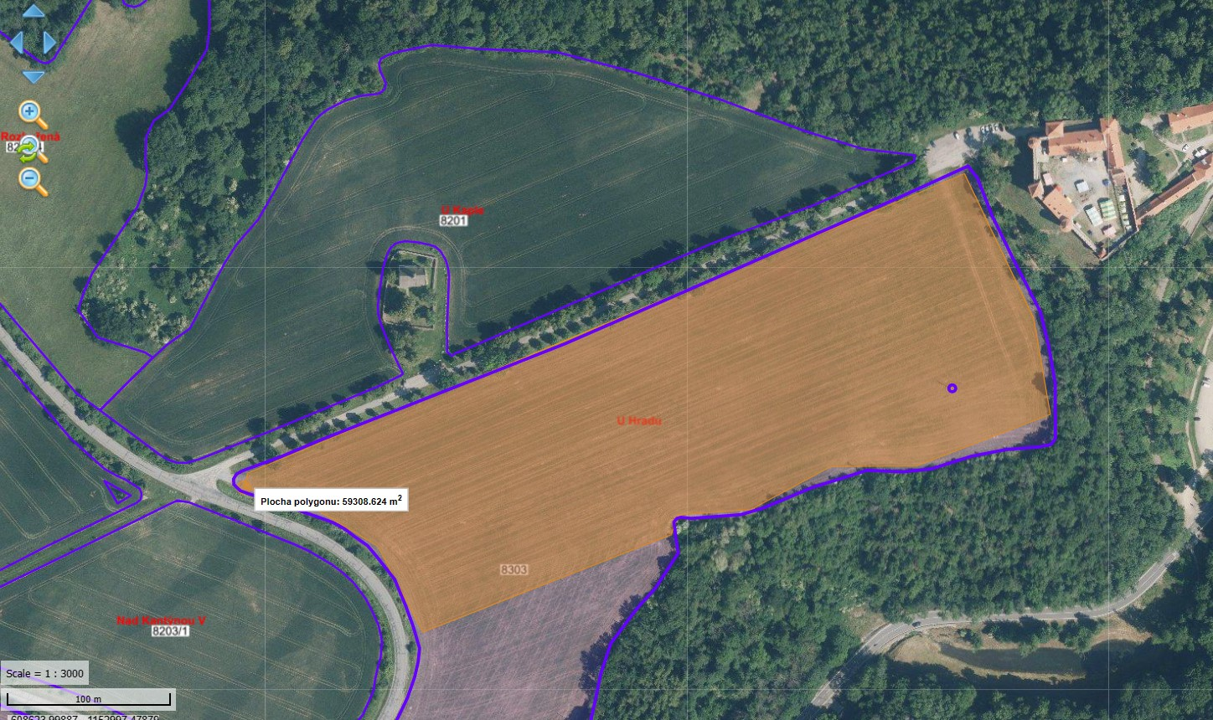

Areál festivalu Hrady CZ na parcele 5214/1 k.ú. Bystrc
O výměře 59 309 m²

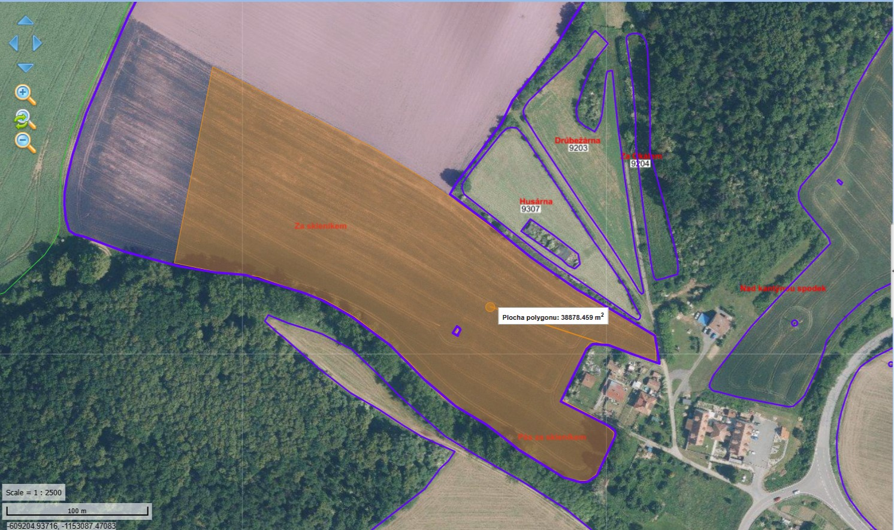

Potencionální parkovací plocha na parcele 2394 v k.ú. Veverská Bítýška
o výměře 38 878 m²

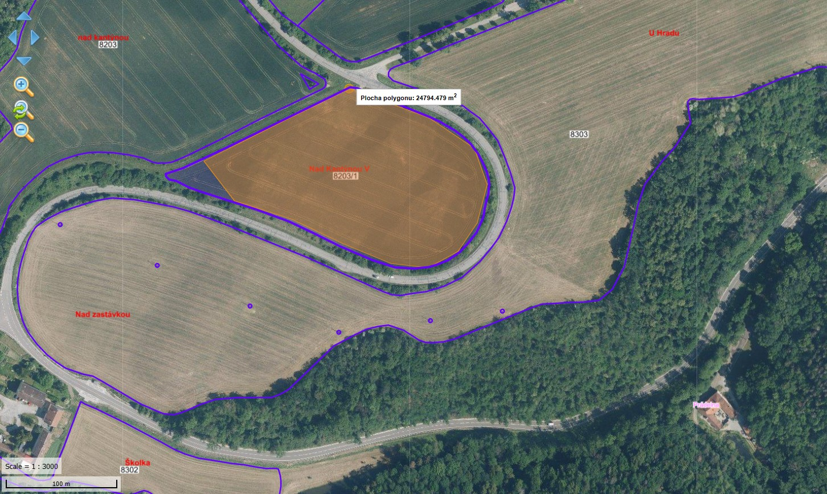

Potencionální parkovací plocha na parcele 2383 v k.ú. Veverská Bítýška
O výměře 24 794 m²

